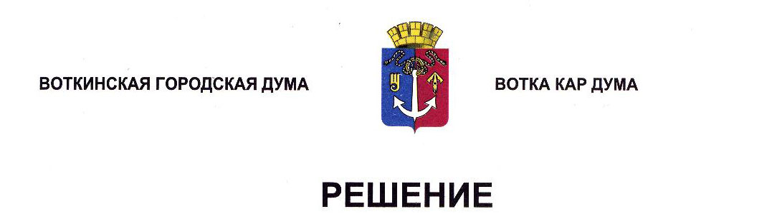

О внесении изменений в Положение
«О земельном налоге муниципального образования «Город Воткинск»

Принято Воткинской
городской Думой 30 октября 2024 года

В соответствии Налоговым кодексом Российской Федерации, Федеральным законом от 31.07.2023 № 389-ФЗ «О внесении изменений в части первую и вторую Налогового кодекса Российской Федерации, отдельные законодательные акты Российской Федерации и о приостановлении действия абзаца второго пункта 1 статьи 78 части первой Налогового кодекса Российской Федерации», Федеральным законом от 12.07.2024 № 176-ФЗ «О внесении изменений в части первую и вторую Налогового кодекса Российской Федерации, отдельные законодательные акты Российской Федерации и признании утратившими силу отдельных положений законодательных актов Российской Федерации», руководствуясь Уставом муниципального образования «Город Воткинск», Дума решает:
1. Внести в Положение «О земельном налоге муниципального образования «Город Воткинск», утверждённого Решением Воткинской городской Думы от 25.02.2009 № 438 следующие изменения:
1) наименование Положения изложить в следующей редакции: «О земельном налоге на территории муниципального образования «Город Воткинск»;
2) в статье 2:
а) пункт 1 изложить в следующей редакции:
«1) 0,15 процента в отношении земельных участков, не используемых в предпринимательской деятельности, приобретенных (предоставленных) для ведения личного подсобного хозяйства, садоводства или огородничества, а также земельных участков общего назначения, предусмотренных Федеральным законом от 29 июля 2017 года № 217-ФЗ «О ведении гражданами садоводства и огородничества для собственных нужд и о внесении изменений в отдельные законодательные акты Российской Федерации», за исключением указанных в настоящем абзаце земельных участков, кадастровая стоимость каждого из которых превышает 300 миллионов рублей;»;
б) абзац 3 пункта 2 изложить в следующей редакции:
«занятых жилищным фондом и (или) объектами инженерной инфраструктуры жилищно-коммунального комплекса (за исключением части земельного участка, приходящейся на объекте недвижимого имущества, не относящийся к жилищному фонду и (или) к объектам инженерной инфраструктуры жилищно-коммунального комплекса) или приобретенных (предоставленных) для жилищного строительства, за исключением указанных в настоящем абзаце земельных участков, приобретенных (предоставленных) для индивидуального жилищного строительства, используемых в предпринимательской деятельности, и земельных участков, кадастровая стоимость каждого из которых превышает 300 миллионов рублей;»;
3) пункт 3 изложить в следующей редакции:
«3) 1,5 процента в отношении прочих земельных участков».
2. Настоящее Решение вступает в силу с 1 января 2025 года, но не ранее чем по истечении одного месяца со дня его официального опубликования.
3. Настоящее Решение подлежит обнародованию путём размещения в сетевом издании «Официальные документы муниципального образования «Город Воткинск».

Глава муниципального образования
«Город Воткинск»

__________________ А.В.Заметаев

30 октября 2024 года
№ 437-РН
Председатель Воткинской
городской Думы

______________ А.Д.Пищиков

